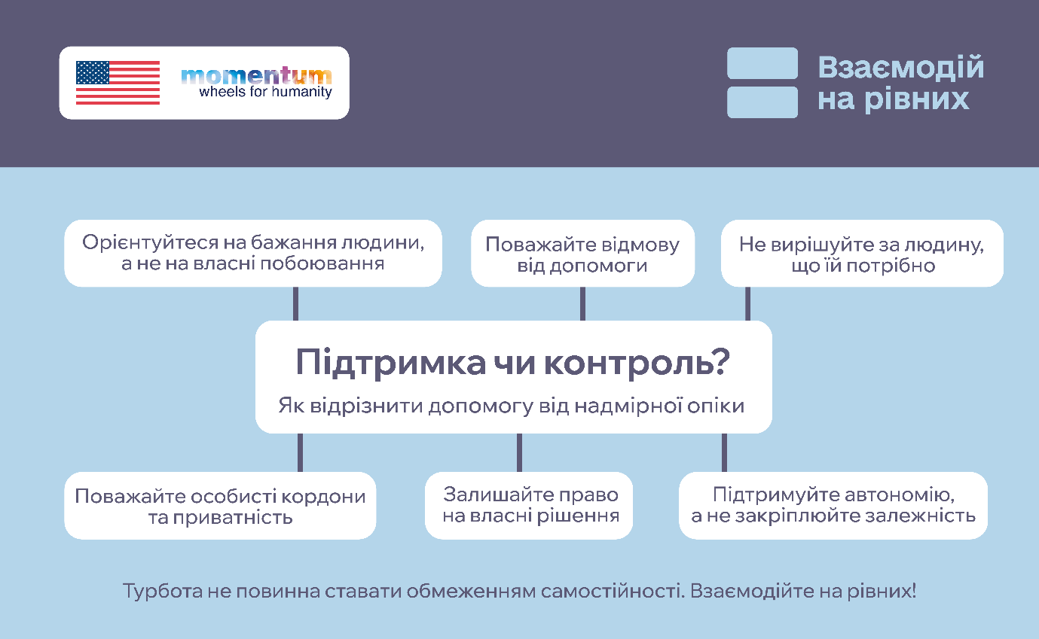
Прагнення захистити від труднощів іноді призводить до протилежного ефекту: ми обмежуємо самостійність людини й вирішуємо все за неї.
У рамках кампанії «Взаємодій на рівних», спрямованої на зменшення стигми, стереотипів та упереджень щодо людей з інвалідністю, підготовлено поради, як розпізнати цю межу у щоденному спілкуванні та навчитися підтримувати, не перебираючи контроль.
- Орієнтуйтеся на бажання людини, а не на власні побоювання. Замість «Я зроблю це сам(-а), бо тобі буде складно» запитайте: «Як ти хочеш це зробити і чи потрібна моя допомога?»
- Залишайте право на власні рішення. Бажання захистити людину від будь-яких труднощів зрозуміле. Але інвалідність не позбавляє права обирати, пробувати, змінювати рішення та здобувати власний досвід.
- Поважайте особисті кордони та приватність.
Не контролюйте листування, особисті справи чи рішення людини без її згоди. Допомога не дає права втручатися в усі сфери життя людини з інвалідністю.
- Поважайте відмову від допомоги.
Якщо у відповідь на пропозицію ви чуєте «Ні, дякую» — прийміть цю відповідь. Не наполягайте лише тому, що вам здається, ніби так буде «краще».
- Не вирішуйте за людину, що їй потрібно.
Навіть найближчі люди не завжди можуть знати, що буде комфортним для іншого. Краще запитати, ніж діяти на основі власних припущень.
- Підтримуйте автономію, а не закріплюйте залежність. Автономія — це не обов’язково робити все без сторонньої допомоги. Це передусім можливість самій визначати, яка підтримка потрібна, коли і в який спосіб.
Турбота не повинна ставати обмеженням самостійності. Взаємодійте на рівних!
__________________
Цей інформаційний продукт став можливим завдяки щедрій підтримці, наданій Урядом Сполучених Штатів Америки. Зміст є відповідальністю Моментум Вілз фор Хьюменіті та не обов’язково відображає погляди Уряду Сполучених Штатів Америки.

